Приключение по Югу Намибии

Даты тура: до 31.12.2023
Страна: Намибия
Маршрут: Виндхук - пустыня Калахари - каньон Фиш Ривер - Людериц - Соссусфлей
Стоимость тура: от 2753 $

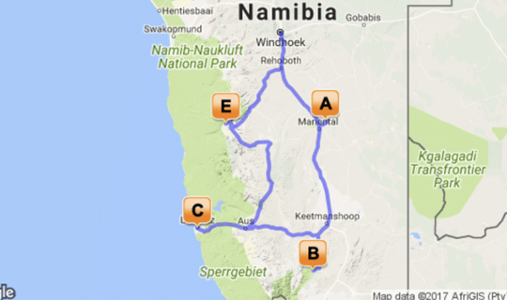

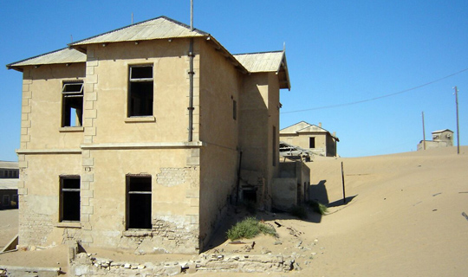

Описание тура
День 1: Прилет в Виндхук. Переезд в пустыню Калахари. Вечернее сафари.
Прилет в Виндхук.
Переезд в пустыню Калахари.
Пустыня расположена на территории 9 африканских стран. Здесь каменистая равнина пересекается горными массивами, песчаные красноватые дюны соседствуют с возвышенностями, которые покрыты кустарниками и растительностью, также здесь находится самая большая в мире дельта никуда не впадающей реки Окаванго.
Наибольший интерес для туристов представляет богатый животный мир Калахари. Здесь можно встретить антилоп, ориксов, гепардов и шакалов, куду и других африканских животных.
Размещение в лодже.
Вечернее сафари по пустыне.
Проживание: Kalahari Anib Lodge
Питание: Полупансион

День 2: Переезд в каньон Фиш Ривер.
Переезд в лодж расположенный у каньона Фиш Ривер.
Каньон Фиш Ривер – необыкновенное место, подобных которому нет больше нигде в Африке. По своим размерам он второй в мире после Большого каньона в американском штате Колорадо (161 км в длину и 27 км в ширину). Массивные стены ущелья обрываются вниз на 550 м к сухому руслу самой длинной реки Намибии, и лишь каменные чаши с водой, оставшейся от редких наводнений, оживляют древний водный путь и придают прохладу. Река Фиш в конце лета наполняет каньон водой, которая медленно высыхает, оставляя ряд длинных узких озер. Некоторые из водоемов очень глубоки и окаймлены засухоустойчивыми растениями. Скалистые берега каньона завораживают туристов природными диковинками. Здесь расположены лес алоэ, замысловатые базальтовые скалы и термальные источники.
Проживание: Canyon Roadhouse
Питание: Полный пансион

День 3: Экскурсия в каньон Фиш Ривер. Переезд в Людериц.
Увлекательная экскурсия вдоль каньона Фиш Ривер во время которой Вы сможете насладиться величественными местными пейзажами.
Переезд в прибрежный городок Людериц. По пути остановка на смотровой площадке Гаруб для наблюдения за дикими лошадями пустыни Намиб.
Людериц славится своими ресторанами морской кухни и немецкой колониальной архитектурой. На склонах прибрежного холма Даймонд-Хилл стоит старинный дом Гёрке-Хаус (1909 год), а недалеко расположены лютеранская церковь Фельсенкирхе (1911-1912 годы), здание Вокзала (1914 год) и Почты (1908 год), а также многочисленные кварталы домов в колониальном стиле.
Обязательно прогуляйтесь по набережной, где расположен яхт-клуб, отправьтесь на морские экскурсии по тихим лагунам и к прибрежным скалам и островам, населённым тюленями, фламинго и пингвинами, искупайтесь на пляже Эгейт-Бич и в бухте Гросс, или прокатитесь на джипе по прибрежным дюнам.
Проживание: Luderitz Nest Hotel
Питание: Только завтрак

День 4: Экскурсия в Колманскоп и обзорная экскурсия по Людерицу.
Экскурсия в город-призрак - Колманскоп, расположенный в 10 км от Людерица в пустыне Намиб.
В 1908 году Закарис Левал, служивший тогда железнодорожником, обнаружил в песке мелкие алмазы. Находка была отдана Августу Штауху. Он решил, что по долине, где были найдены алмазы, ветер несёт песок из примыкающей к устью реки Оранжевой южной части пустыни Намиб далее на север. Именно туда мелкие алмазы, выносимые рекой в океан, а затем выбрасываемые прибоем на берег, переносятся вместе с песком.
Через несколько лет в городе были построены большие дома, школа, больница, стадион. А ещё через несколько лет городок превратился в образцовый немецкий город. Однако запасы алмазов быстро иссякли. Также выяснилось, что в городе тяжело жить: нет воды, песчаные бури. Через несколько лет жители покинули город.
С тех пор Колманскоп так и стоит заброшенным посреди песчаной пустыни.
Возвращение в Людериц. Обзорная экскурсия по городу. Возвращение в отель.
Проживание: Luderitz Nest Hotel
Питание: Только завтрак

День 5: Переезд в Соссусфлей.
Отправление в Соссусфлей – страну прекрасных монументальных дюн.
Естественный заповедник, древнейшей пустыни Намиб (80 млн. лет) с самыми высокими в мире песчаными дюнами, достигающими 350м, простирающимися до самого горизонта.
Размещение в лодже. Свободное время для отдыха.
Проживание: Sossusvlei Lodge
Питание: Полный пансион

День 6: Экскурсия в дюны Соссусфлея, Мертвое Болото и каньон Сесрием.
Экскурсия в Соссусфлей - место уникальных пейзажей, флоры и фауны.
Ваш маршрут пройдет вдоль русла пересохшей реки Цаучаб, которое петляет среди дюн и достигает Соссусфлея.
Каждые 7-10 лет после длинного сезона дождей река наполняется водой и тогда на ее берегах начинают гнездиться птицы, а окрестности наполняются жизнью. Первая Ваша остановка возле Дюны 45, Вы подниметесь на одну из дюн, чтобы насладиться пейзажами живой пустыни.
Далее Вы отправитесь через дюны к "Мертвому болоту" - это плато из белой глины в окружении дюн, усеянное стволами мертвых деревьев. Некогда благодаря разливу древней реки здесь были небольшие озера, а с изменением климата дюны наступающей пустыни окончательно перекрыли доступ воды.
Посещение каньона Сесрием и возвращение в отель.
Проживание: Sossusvlei Lodge
Питание: Полный пансион

День 7: Возвращение в Виндхук.
Возвращение в Виндхук. Прибытие в город после 16.00.
Трансфер в аэропорт.

Цены тура «Приключение по Югу Намибии»
Стоимость тура за одного человека

Ориентировочная стоимость:
Наименование | SNGL | DBL
 | 2 927 $ | 2 753 $

В стоимость тура включено:
- Медицинская страховка
- Транспортное и экскурсионное обслуживание по программе с англоговорящим гидом
- Проживание и питание по программе

Оплачивается дополнительно:
- Международный перелет
- Чаевые и расходы личного характера

Телефон для заказа: +7(925) 514-83-53
E-mail: info@wildtrek.ru

